В Приморье формируют Единый реестр социальных предпринимателей
Министерство экономического развития Приморского края приступило к формированию Единого реестра социальных предпринимателей, данные из которого будут интегрированы в аналогичный всероссийский реестр. Официальный статус «социального предприятия» позволит бизнесу получать налоговые льготы, финансовую, имущественную и иные меры поддержки.
Реестр будет формироваться в два этапа — в апреле и июле. Индивидуальные предприниматели и компании, желающие получить статус «социального предприятия» в рамках первой волны, должны предоставить пакет документов и заявление до 1 марта в Министерство экономического развития Приморского края.
— Формирование реестра социальных предпринимателей позволит нам проанализировать — сколько сегодня таких компаний и ИП работает в Приморье, а после этого на уровне региона разработать для них специальные меры поддержки. Конечно же, такие предприниматели и сегодня могут пользоваться господдержкой на общих основаниях в центре «Мой бизнес», но мы должны уделять особое внимание тем предпринимателям, которые за счет собственной инициативы и ресурсов меняют к лучшему жизнь в своем городе и крае, решают социальные проблемы, дают работу людям с ограниченными возможностями и другим уязвимым категориям граждан, — рассказала министр экономического развития Приморского края Наталья Набойченко.
Критерии, по которым бизнесу может быть присвоен статус «социального», определены Министерством экономического развития России. Это компании и индивидуальные предприниматели, которые работают в сфере поддержки материнства и детства, образования (частные детские сады и школы, кружки и т.д.), отдыха и оздоровления детей (детские лагеря, санатории, медцентры и т.д), социальной адаптации (психолого-педагогическая, медицинская и социальная помощь уязвимым слоям населения), культурно-просветительской деятельности (частные музеи, театры, библиотеки, творческие мастерские и т.д.), издания печатной продукции по тематике образования, науки и культуры, а также осуществляют иную деятельность, направленную на решение социальных проблем общества. Также это предприятия, которые предоставляют рабочие места людям с ограниченными возможностями, выпускникам детских домов, многодетным и одиноким родителям и другим уязвимым слоям населения. Или для этих же категорий граждан производят товары и услуги, способствуют их реализации.
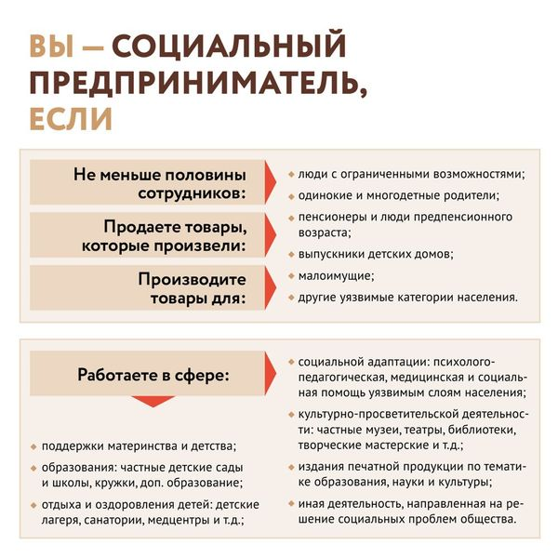
В Приморье поддержку социальных предпринимателей обеспечивает Центр инноваций социальной сферы — подразделение центра «Мой бизнес». Там дают дополнительные знания в сфере бизнеса, учат как привлечь в проект финансирование и партнеров, помогают разработать маркетинговую стратегию и эффективный бизнес-план.
— Социальные предприниматели — это люди, которые хотят изменить мир вокруг себя, сделать его лучше. У нас много таких проектов – социальное такси, услуги ухода за пожилыми и больными людьми, центры развития и творчества для детей и многое другое. Зачастую, создатели бизнеса настолько увлечены идеей и помощью окружающим, что забывают об экономической составляющей, часто работают «в минус». Мы помогаем им учиться зарабатывать деньги, видеть возможности для дополнительного привлечения финансов и партнеров, и за счет этого делать свой проект не только добрым, но и прибыльным, — рассказала руководитель Центра инноваций социальной сферы (подразделение центра «Мой бизнес») Ольга Кудинова.
Сейчас Центр инноваций социальной сферы готов помогать предпринимателям сформировать пакет документов для включения в Единый реестр социальных предпринимателей Приморского края. Специалисты обращают внимание, кроме заявления общего для всех, состав документов отличается в зависимости от типа деятельности компании или индивидуального предпринимателя.
Предприниматель ведет деятельность, направленную на достижение общественно полезных целей и способствующую решению социальных проблем общества:
- сведения об осуществлении деятельности, направленной на достижение общественно полезных целей и способствующих решению социальных проблем общества;
- справку о доле доходов, полученных от осуществления деятельности, направленной на достижение общественно полезных целей и способствующих решению социальных проблем общества.
Предприниматель дает работу социально уязвимым категориям граждан:
- копия штатного расписания, действительного на дату подачи заявления
- копии трудовых договоров с работниками из числа граждан, относящихся к социально уязвимым категориям. Такие как люди с ограниченными возможностями здоровья, выпускники детских домов, пенсионеры, переселенцы, малоимущие граждане и другие;
- копии документов, подтверждающих отнесение работников заявителя к социально уязвимым категориям. При этом в зависимости от категории перечень документов может разниться. Например, вынужденные переселенцы могут предоставить только копию удостоверения беженца, выпускники детских домов — копии паспорта и справки о пребывании в детдоме и.т.д.;
- сведения о численности и заработной плате работников, относящихся к социально уязвимым категориям;
- копии согласий на обработку персональных данных работников, относящихся к социально уязвимым категориям.
Предприниматели, продающие товары, которые производят социально уязвимые категории граждан:
- сведения о реализации товаров и услуг, производимых гражданами из числа социально уязвимых категорий;
- справку о доле доходов, полученных от реализации товаров и услуг, производимых гражданами из числа социально уязвимых категорий.
Предприниматели производящие товары или услуги для социально уязвимых категорий граждан:
- сведения о производстве товаров и услуг предназначенных для социально уязвимых категорий граждан;
- справку о доле доходов, полученных от производства товаров и услуг предназначенных для социально уязвимых категорий граждан.
Предприниматели могут дополнить пакет документов развернутыми сведениями о характере своей деятельности, приложив отчет о социальном воздействии.
Направить полный пакет документов можно:
1. По почте в Министерство экономического развития Приморского края почтовым отправлением по адресу: г. Владивосток, ул. Светланская, 22, тел. 8 (423) 220-92-34;
2. По почте или подать лично в Центр инноваций социальной сферы (центр «Мой бизнес») по адресу: г. Владивосток, ул. Тигровая, 7, оф. 603, тел. 8 (423) 279-59-09.
3. Направить на электронную почту cisspk@cpp25.ru, параллельно направив оригинал пакета документов по почте (заявки без досылки оригиналов рассматриваться не будут).
Заявка рассматривается в течение месяца, за это время специалисты проверят полноту и достоверность предоставленных предпринимателем сведений. Решение о присвоении статуса «социального предприятия» или отказ принимается комиссией при Министерстве экономического развития Приморского края.
Отказ предприниматель сможет получить в трех случаях: если он предоставил не полный пакет документов, в них обнаружены несоответствия или если нарушены сроки подачи документов.
До 10 апреля специалисты ФНС России внесут сведения в «Единый реестр субъектов малого и среднего предпринимательства». Предприниматели, которые не успели подать документы в рамках первой волны, смогут сделать это до 1 мая — срок окончания второй волны подачи документов для получения статуса «социального предприятия».
Консультацию и дополнительную информацию информацию можно уточнить у специалистов Центра инноваций социальной сферы (ЦИСС) — подразделение центра «Мой бизнес» в Приморье по телефону 8 (423) 279-59-09

